ANEXO 8 - CARTA COLETIVA DE ANUÊNCIA DOS GRUPOS
EDITAL CICLO CEARÁ CARNAVALESCO – 2026

Nós, membros do grupo/coletivo _________________________________________________________________________ declaramos anuência à inscrição ora apresentada para participação no EDITAL CICLO CEARÁ CARNAVALESCO – 2026. Para tanto, indicamos o(a) Sr(a) _________________________________________________________________________, CPF: _____________________________ , como nosso(a) representante e responsável pela apresentação de projeto para fins de prova junto à Secretaria da Cultura do Estado do Ceará – SECULT. O grupo/coletivo está ciente de que o(a) representante acima indicado(a) será o(a) responsável pelo projeto e pelo recebimento do recurso a ser pago pelo referido edital no caso do projeto ser contemplado. O coletivo/grupo é composto pelos membros abaixo listados:

_________________, ____ de __________________ de 2025.
(Local e data)

NOTA EXPLICATIVA: Resta obrigatório o preenchimento de todas as informações solicitadas abaixo. O campo de assinatura é obrigatório, bem como o anexo da CÓPIA DOCUMENTO COM FOTO CONTENDO O CPF (FRENTE E VERSO) DE TODOS OS ASSINANTES. O proponente/responsável pela candidatura não deverá apresentar seu nome como membro do grupo neste documento.

OBS: Não será permitido a complementação dos dados a posteriori. e havendo indícios de irregularidade o projeto será desclassificado.

DEVE-SE INSERIR A IMAGEM DO DOCUMENTO COM FOTO (FRENTE E VERSO) DENTRO DO LOCAL INDICADO.

Para inserir pelo Google Docs:
1) Clicar na Célula; 2) Inserir; 3) Imagem; 4) upload do computador.

Caso tenha imagem dentro:
1) Clicar na imagem com botão direito do mouse; 2) Substituir imagem; 3) Fazer upload pelo computador

CLIQUE AQUI E ASSISTA COMO PREENCHER A CARTA DE ANUÊNCIA

MODELO DE PREENCHIMENTO

NOME: José Martiniano de Alencar
CPF: 000.000.000-00 TELEFONE PARA CONTATO: (85) 9.9999.9999
ENDEREÇO: Rua A, 81 - bairro X - Fortaleza-CE.

ASSINATURA: (ASSINATURA A PUNHO OU PELO GOV)
DOCUMENTO FRENTE DOCUMENTO VERSO
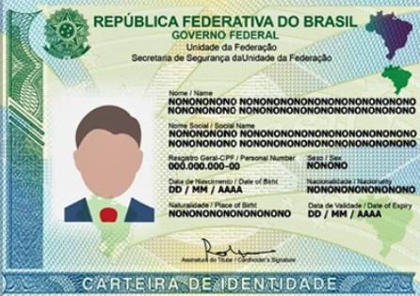 | 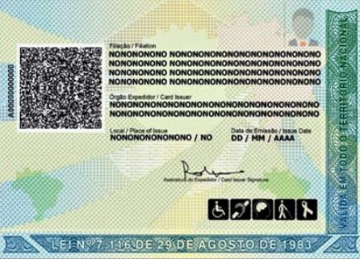

MEMBRO 1:
NOME: __________________________________________________________________________ CPF: ________________________________ TELEFONE PARA CONTATO: ( )____________________ ENDEREÇO: ________________________________________________________________________

ASSINATURA: _______________________________________________________________________

DOCUMENTO FRENTE DOCUMENTO VERSO

MEMBRO 2:
NOME: __________________________________________________________________________ CPF: ________________________________ TELEFONE PARA CONTATO: ( )____________________ ENDEREÇO: ________________________________________________________________________

ASSINATURA: _______________________________________________________________________

DOCUMENTO FRENTE DOCUMENTO VERSO

MEMBRO 3:
NOME: __________________________________________________________________________ CPF: ________________________________ TELEFONE PARA CONTATO: ( )____________________ ENDEREÇO: ________________________________________________________________________

ASSINATURA: _______________________________________________________________________

DOCUMENTO FRENTE DOCUMENTO VERSO

MEMBRO 4:
NOME: __________________________________________________________________________ CPF: ________________________________ TELEFONE PARA CONTATO: ( )____________________ ENDEREÇO: ________________________________________________________________________
ASSINATURA: _______________________________________________________________________

DOCUMENTO FRENTE DOCUMENTO VERSO

MEMBRO 5:
NOME: __________________________________________________________________________ CPF: ________________________________ TELEFONE PARA CONTATO: ( )____________________ ENDEREÇO: ________________________________________________________________________
ASSINATURA: _______________________________________________________________________

DOCUMENTO FRENTE DOCUMENTO VERSO

